Navodila za delo pri slovenščini, torek, 17. marec 2020
Pozdravljeni, šestošolci!
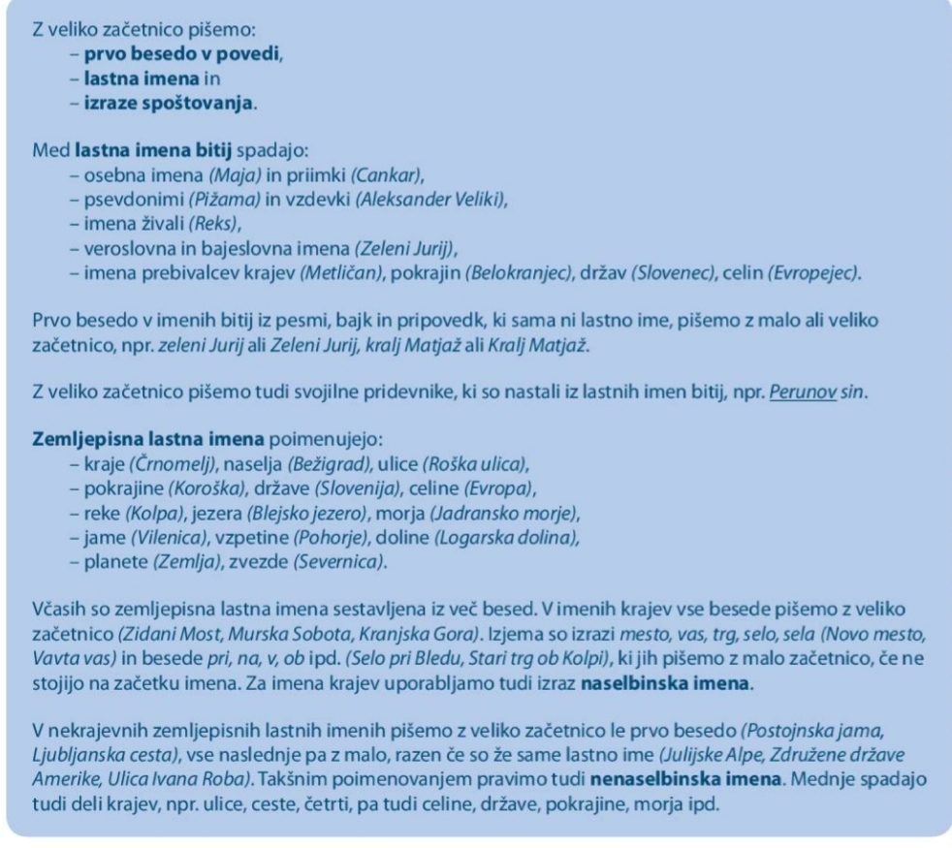
Tokrat pošiljam navodilo za vaš prvi delovni dan. Že v šoli smo se dogovorili, da boste v prvih dneh reševali pravopisne vaje. Najprej boste ponovili vse, kar že veste o veliki začetnici. Preberite povzetek snovi, nato pa v zvezek napišite naslov VELIKA ZAČETNICA.

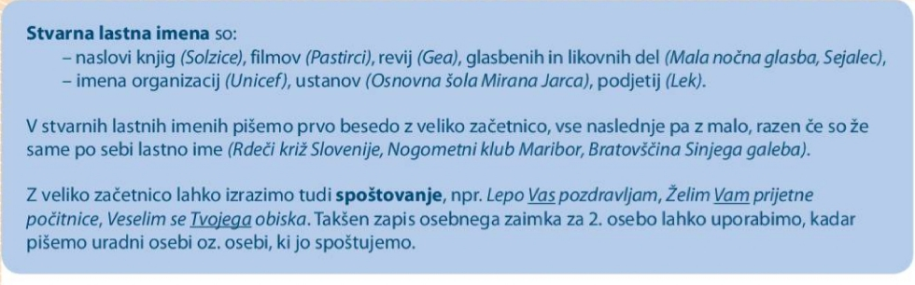

Izdelajte miselni vzorec, v katerem pošte povzeli pravila rabe velike začetnice.
Za morebitna vprašanja sem vam na voljo na mojem elektronskem naslovu.
Vse dobro vam želim in ostanite zdravi.
Učiteljica Nataša Vrhovnik Jerič

